Дробина Тетяна Григорівна учитель початкових класів Кривоколінського навчально-виховного комплексу «дошкільний навчальний заклад - загальноосвітня школа І-ІІІ ступенів» Тальнівської районної ради Черкаської області
Урок літературного читання в 3 класі
(інтегрований урок – літературне читання, українська мова, математика, природознавство, основи здоров’я)
ТЕМА УРОКУ: Василь Сухомлинський «Снігуроньчина пісня»
МЕТА УРОКУ:

- вчити виділяти в тексті дійових осіб, давати їм характеристики, правильно оцінювати поведінку персонажів;
- формувати навички правильного свідомого читання;
- розвивати пам’ять, мислення, увагу, творчу уяву, вчити фантазувати;
- формувати комунікативну, читацьку компетентність;
- розширювати знання учнів з української мови, природознавства та математики;
- удосконалювати здоров’язбережувальні навички учнів.
Обладнання: підручник, план уроку, картки із тестами «Чи уважно ти читав?», запис слів на звороті дошки для словникової роботи, робочі зошити, 4 сніжинки (пластикові), запис мелодії зими, запис стукоту дятла, етимологічний словник, ілюстрація сосни і ялини, ілюстрації дятла звичайного та дятла сирійського, короткий запис задачі про дятлів на звороті дошки, карта світу, відеоролик «Утворення бурульки», чарівна торба з 4 сосновими і 4 ялиновими шишками для поділу на групи, два ребуси, картки для гри «Асоціативний кущ», мікрофон, картка для домашньої роботи за казкою «Як білочка врятувала дятла».
Хід уроку:
І. Вітання
Треба всім нам привітатись:
«Добрий день!»
Дружно й голосно сказати:
«Добрий день!»
Вправо, вліво поверніться,
І гостям ви посміхніться.
ІІ.Перевірка домашнього завдання
– Сьогоднішній урок ми розпочнемо із перевірки домашнього завдання. Пригадайте, яку казку ви уважно перечитували вдома. (Казка В.О.Сухомлинського «Дід Осінник»). І зробимо це за допомогою тесту, який я вам пропоную. Правильну відповідь підкреслити ручкою. Підручники закриті. (учитель роздає дітям картки з тестовими завданнями)
Тест «Чи уважно ти читав?»
- Де жив дід Осінник?
а) в широкому полі
б) в осінньому саду
в) у темному лісі
2.Де спав Дід Осінник?
а) на сухому листі
б) у хатинці лісника
в) на зеленому моху
3. Які птахи відлітали до теплого краю?
а) лелеки
б) ластівки
в) журавлі
4. В що одягнутий Дід Осінник?
а) в жовтий піджак
б) в сірий дощовик
в) в коричневе пальто
5. До якого дерева прихилявся Дід Осінник?
а) до дуба
б) до клена
в) до сосни
6. Дідова борода – це…
а) осінній дощ
б) осінній туман
в) осінній мороз
Самоперевірка. (учитель читає правильні відповіді, діти на картці ставлять плюс або мінус. Підписують роботу)
ІІІ. Оголошення теми та завдань уроку.
– Ми продовжуємо знайомитися із творами видатного педагога і письменника Василя Олександровича Сухомлинського. І працюватимемо ми з казкою «Снігуроньчина пісня». (Учитель пише на дошці, а діти в робочих зошитах число, класна робота і тему уроку)
Василь Сухомлинський
Снігуроньчина пісня

ІV.Робота над казкою В.О.Сухомлинського «Снігуроньчина пісня»
- Гра «Передбачення»
- Для початку пропоную вам гру «Передбачення».
- Хто з вас читав наперед цю казку? Тоді я запитую тих, хто не читав. Як ви думаєте, про що йтиметься в казці? (діти відповідають)

- Читання казки вчителем
- А тепер уважно прослухайте казку і дізнаємось, про що насправді написав Василь Олександрович Сухомлинський. (учитель читає казку)

- Словникова робота
- У казці є цікаві слова. Давайте їх перечитаємо і пояснимо їх значення. (учитель відкриває зворот дошки, читають хором)
Сльотава
Замети
Радо
Відтанула

(Доберемо і запишемо синоніми) Сльотава – дощова, мокра.
Замети – кучугури.
(Доберемо і запишемо антоніми) Радо – сумно.
Відтанула – замерзла.
(діти працюють у зошитах)

- Читання зі сніжинкою 1-й абзац
- Вам казка подобається? Тож тепер ви, дорогі діти, будете читати текст по черзі. Надворі зима, тож будьте уважні – читає той, кому на парту впаде ось ця чарівна сніжинка. (учитель показує сніжинку і кладе першому учню_____________________). Якщо сніжинка відлітає від вас, то читає наступний.

- Хвилинка міркування
- Що позамерзало? (річки і струмочки)
- А в чому вода не замерзла? (в озерці)
- Якщо порівняти річку, струмочок і озерце з геометричними фігурами, то що на що схоже? (річка і струмок на лінії, тоненькі прямокутники, а озерце – на круг чи овал)
- Чому Дід Мороз не заморозив озерце? (бо не бачив)
- А по якій ще причині він міг на сковувати воду? (пожалів озерце тощо)

- Читання зі сніжинкою 2-й абзац
- Читаємо далі. (учитель перекладає сніжинку____________________)

- Мелодія зими.
- Про що співала Снігуронька? (про зиму, про санчата, про дятла)
- Снігуронька співала про зиму. А ви хочете послухати мелодію зими? (звучить запис мелодії зими)
- Що ви уявили? (діти відповідають)

- Бесіда про зимові розваги
- На чому каталися діти? (на санчатах). А ще на чому можна взимку кататися? (на лижах, ковзанах, просто ковзати по льоду). Можна ще ліпити сніговика, грати в сніжки. Але ніколи не слід забувати про безпечну поведінку взимку. Не можна довго перебувати на морозі, далеко відходити від дому, йти без дозволу на лід.

- Природознавча хвилинка
- А тепер послухайте ось ці звуки і відгадайте, кому вони належать. (звучить запис стукоту дятла) Так, це дятел.
- А чи знаєте ви, що означає слово «Дятел»? Ось у мене етимологічний словник, (учитель відкриває словник, стор. 15) і в ньому ми читаємо: Дятел. Це слово прийшло до нас з давньої слов’янської мови. Воно означає «той, що довбає, видовблює». А ще називають його «Клюйдерев».
- Чому «Клюйдерев». Давайте слово «Клюйдерев» запишемо у зошити по-математичному. (учитель пише на дошці, а діти в зошитах.) Запам’ятайте це слово.
Клювати + дерево = клюйдерев

- А що робить дятел у нашій казці? (стукає в мерзлий сосновий стовбур)
- А чому саме в сосновий? (бо там є шишки, він дістає насіння)
- А ще в яке дерево міг би стукати дятел? (в ялинку)
(учитель показує ілюстрації ялинки і сосни) – Чим схожі? В чому відмінність? (замість листків – хвоїнки, але їх довжина різна, а ще різні шишки)
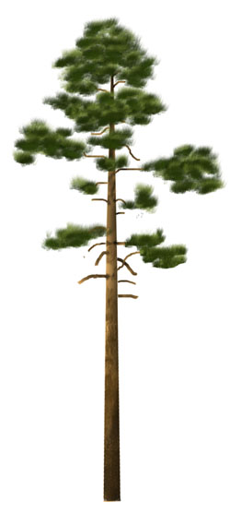
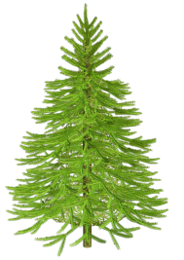

- Математична розминка
- У нас в Україні є два види дятлів:
- Дятел звичайний та дятел сирійський. (учитель демонструє ілюстрації)
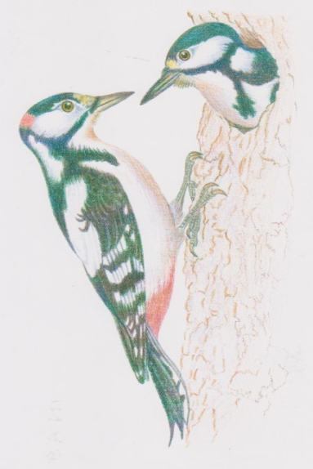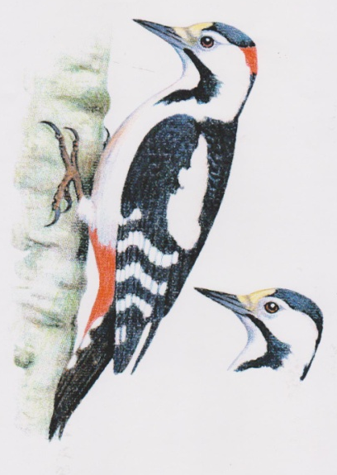
Відмінність – білий колір по боках голови дятла сирійського не відділяється від шиї чорною смужкою. У дятла звичайного білий колір на щоці і шиї поділений чорною смужкою.
- Запрошую вас до математичної розминки.
Задача. (учитель відкриває дошку з коротким записом задачі)
У дятла звичайного маленькі дятленята не покидають гніздо три тижні, а у дятла сирійського пташенята не залишають гніздо 24 дні. Хто довше сидить у гнізді і на скільки днів?

Дятел звичайний – 3 тижні
Дятел сирійський – 24 дні

3 тижні = 21 день
24 – 21 = 3 (дні) – довше сидять сирійські дятленята

Додаткові завдання: (якщо є час)
1) Яких ще птахів можна зустріти взимку? (синичка, снігур, горобець тощо)
2) Куди відлітають решта птахів? (показати на карті світу)

- Читання зі сніжинкою 3-й абзац
- А далі сніжинка вибирає для читання ______________________.

- Фізкультхвилинка
- Чому Дід Мороз підійшов тихенько? (діти відповідають)
- Давайте пройдемо навкруг рядів так тихо, як ішов Дід Мороз.
- А тепер лопатою відкидаємо сніг.
- Ще раз навкруг рядів проїдемо уявно на лижах.

- Читання зі сніжинкою 4-й абзац
- Щоб усі дітки сьогодні читали казку, сніжинка покликала до себе на допомогу ще три подружки-сніжинки. Тому далі читають дружно 4 учні: ___________________________________________________
(учитель роздає 4 сніжинки, бажано підряд на парти. Залишає одного сильного учня на 5-й абзац.)
- Дякую. (учитель збирає сніжинки)

- Гра «Ми – казкарі»
- Скільки речень у цьому абзаці? (три)
- Ще раз хором перечитаємо ці три речення. (читають хором)
- Давайте придумаємо четверте речення. Кожен з вас – теж казкар. Наприклад, початком може бути слово ТІЛЬКИ (Тільки дятел продовжує лікувати дерева)

- Читання зі сніжинкою 5-й абзац
- Сніжинка хоче, щоб казку закінчив(ла) читати __________________.

- Хвилинка уяви і фантазії
- Давайте назвемо дівчинку, дамо їй ім’я.
- Що таке бурулька? (лід у вигляді стержня)
- Чи куштували ви цю льодинку? (Не можна, бо застудиться горло!)
- Коли можна побачити бурульку? Як вона утворюється?
- Чим бурулька може бути небезпечною, якщо навіть її не торкатися? (іноді бурульки утворюються дуже великі і важкі, і можуть впасти на людину. Слід обходити ті місця, де з даху звисають великі бурульки. А спеціальні працівники збивають такі крижані додолу)

- Відеоролик «Як утворюється бурулька»

- Робота в групах
- Далі ми попрацюємо в групах. А поділить нас на 2 групи чарівна торба із шишками. Хто витягне ялинову – це одна команда, хто соснову – друга. (учитель проводить поділ на групи, діти пересідають без речей)
- Ваше перше завдання – розгадати ребус.
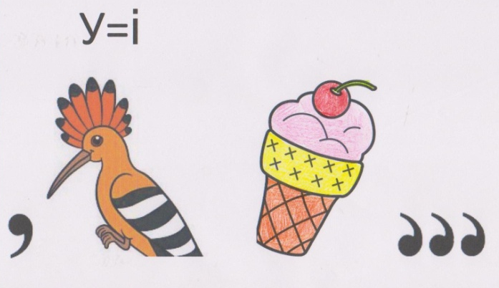 | 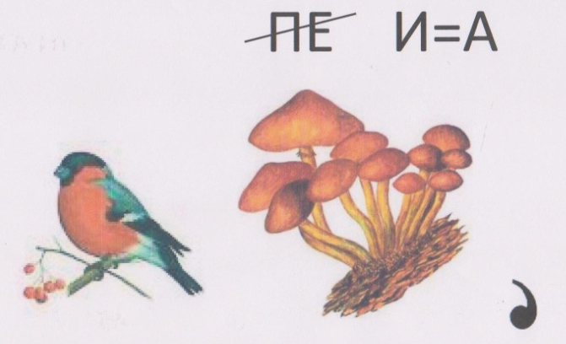
Дід Мороз | Снігуронька
- Друге завдання – скласти асоціативний кущ (павутинки) до слова бурулька. Придумати і записати слова, які відповідають на питання ЯКА? і стосуються бурульки.
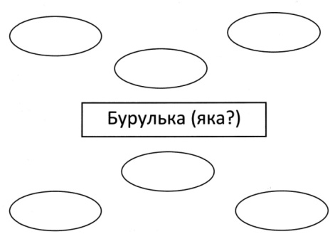
(учитель в разі потреби підказує 1-2 слова: крижана, холодна, гостра, прозора, мерзла, кришталева, довга, тверда, гладенька)
– Зачитуємо. (один учень читає підібрані слова).
– Молодці!

V. Підсумок уроку
Вправа «Мікрофон»
– Закінчується наш урок. Що нового ви для себе дізналися?

VІ. Завдання додому
Уважно прочитати казку Василя Сухомлинського «Як білочка врятувала дятла» і виконати тестові та творчі завдання. (учитель роздає дітям картку для домашньої роботи)
ЯК БІЛОЧКА ДЯТЛА ВРЯТУВАЛА
⁪ А білочка сидить біля дупла і радіє, і білченята в дуплі радіють, і сонечко в небі радіє.
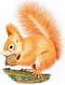
⁪ Дивиться білка з дупла – дятел плаче. Стриб-стриб, прибігла до дятла: «Чого це ти, дятле, плачеш?». «Немає чого їсти, білочко».
⁪ Серед зими потеплішало, пішов дощ, а тоді знову замерзло. Вкрилися льодом дерева, зледеніли шишки на ялинах. Немає чого їсти дятлові, стукає об лід, а до кори не достукається. Сів дятел на ялинці й плаче. Падають гарячі сльози на сніг, замерзають.
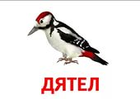
⁪ Жаль стало білочці дятла. Винесла вона із дупла велику ялинову шишку. Поклала між стовбуром і гілкою. Сів дятел коло шишки та й ну довбати її дзьобом.

1.Прочитай уважно кожен абзац казки. Пронумеруй у правильній послідовності частини тексту. Перечитай іще раз.

2. «Чи уважний ти читач?» Познач правильні відповіді
1. На якому дереві плакав дятел?
а) на ялині | б) на сосні | в) на дубові
2. Чому плакав дятел?
а) закінчилися шишки | б) зледеніли шишки | в) набридли шишки
3. Де взяла білочка шишку для дятла?
а) на гілці | б) в дуплі | в) під пеньком
4. Де поклала білочка велику шишку?
а) між стовбуром і гілкою | б) на стовбур | в) на гілку

3. «Відгадай ребус» Запиши відповіді.
432  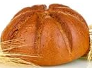 ,,,  | 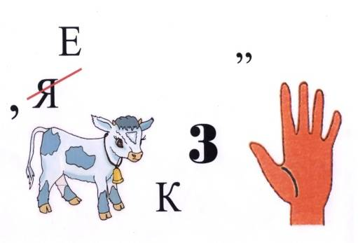  4123  Д

4. «Відшукай і замалюй» Замалюй кольором назви героїв казки, що сховалися серед букв)
ц | п | о | г | б | і | л | о | ч | к | а | і | к | м | к | п | р | о
а | д | я | т | е | л | ф | я | ь | б | д | ж | є | з | х | ш | г | п
г | ю | л | р | т | м | а | е | б | і | л | ч | е | н | я | т | а | г

5. «Допиши речення» Перечитай кінцівку казки. Хто ще міг радіти? Напиши.
__________________________________________________________________________________________________________________________________________________________

6. «Перекажи казку» Перекажи казку молодшому братикові чи сестричці.

